# Présentation du produit

Le produit présenté permet d’utiliser n’importe quel objet pour commander un système de domotique. Pour ce faire, un piezo émet un signal dans l’objet (vibration) et un autre piezo est utilisé comme capteur pour lire le signal modifié par l’objet. Lorsqu’on touche l’objet à différents endroits, le signal est modifié de différentes manières.

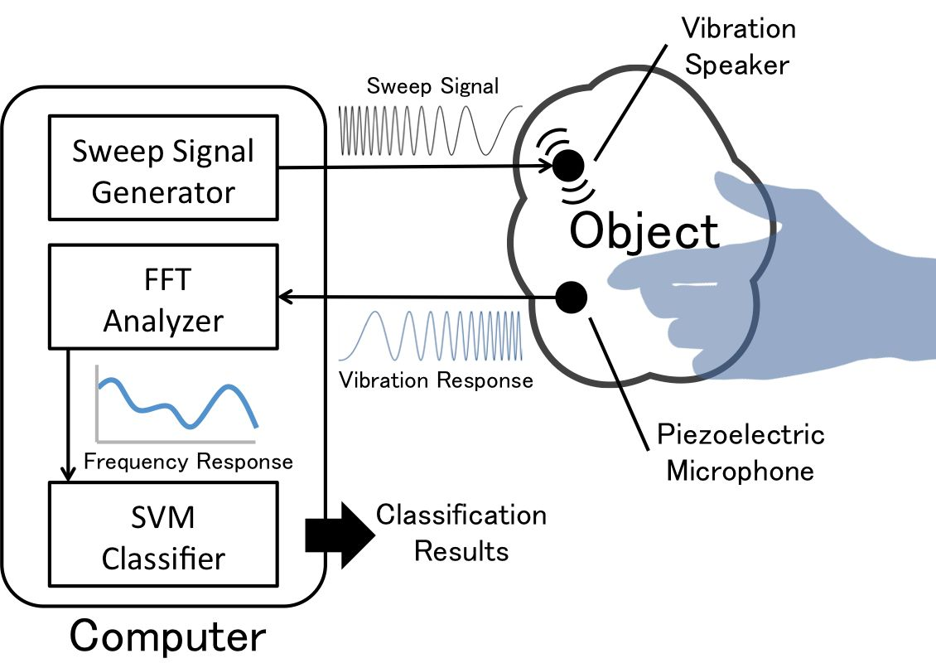

L’utilisation s’effectue en deux phases. La première phase est la configuration. Durant cette phase, l’utilisateur touche l’objet à un endroit spécifique pendant que le système sauvegarde le signal obtenu et y associe une fonction. Différentes configurations sont possibles en touchant l’objet à différents endroits. La deuxième phase consiste à l’utilisation. L’utilisateur touche l’objet à l’endroit configuré et la fonction associée s’exécute.

Le système peut être utilisé à différentes fins. Par exemple, allumer ou éteindre une lumière, verrouiller ou déverrouiller une porte, etc.

https://www.youtube.com/watch?v=XgxXi6w8IQc